社团报名方式及评选规则
一、社团参赛资格
1.社团现有实际人数大于5人。
2.在校团委或管理部门有备案，是学校的正式社团。
3.以专业院系或班级为单位组成的团队不能以社团身份报名参赛。
二、参赛社团权利
1.“特训营”优先考虑社团推荐成员。
2.在大赛活动页面的合作单位中享有列名权，社团如果有自己的网站可进行链接。
3.大赛组委会优先考虑在合作社团所在高校开展落地活动，如讲座、巡展等。
4.大赛首页会定期推荐合作社团的优秀作品。
5.中国大学生在线首页的“社团风采”中会定期推荐活跃的合作社团群组。
6.合作社团可推荐成员的1幅（组）作品直接入围（上届获奖社团除外）。
7.合作社团负责人拥有初评评委资格。
三、要求
1.社团征集时间 2012年7月—11月
2.报名方式
社团负责人将社团相关资料按要求填写完毕并加该上级管理单位公章，扫描后（JPG格式）通过社团报名平台提交电子版报名表（http://special.univs.cn/event/2012zmzgstba/2012/0710/930905.shtml），组委会审核通过即完成社团的报名工作。完成报名工作后，社团要将本社团的LOGO或者学校LOGO上传至活动平台，便于今后在活动页面进行展示。
四、评比标准
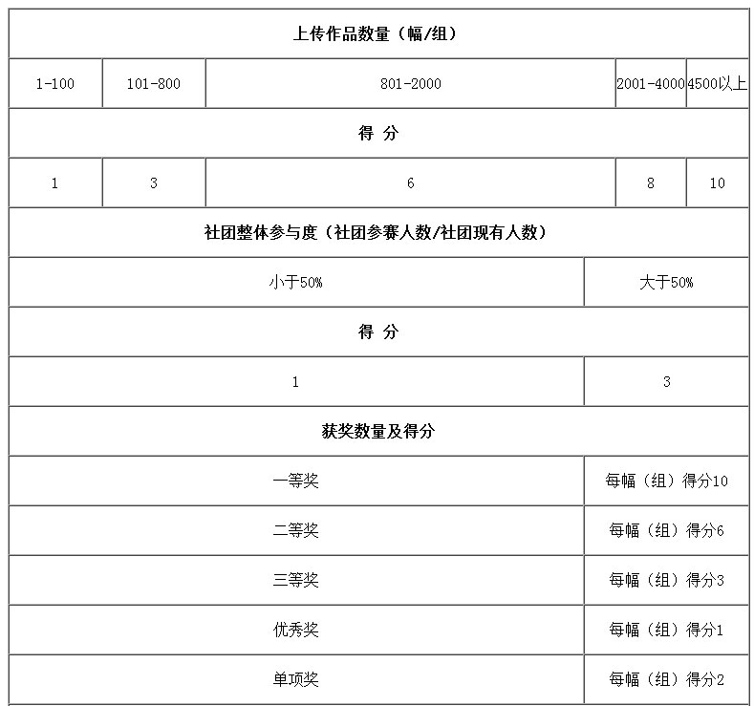
说明：社团要将宣传的信息及时反馈给组委会，便于组委会统计分数。
社团成员只需在个人参赛填写报名资料时，从社团下拉列表中选择自己的社团，完成报名即可。社团报名成功后，成员才能报名，否则不能加入社团。代表社团参赛不影响角逐个人奖项。

社团资料备案表
*社团名称
*所属学校
*社团负责人姓名
*社团负责人联系方式
（通讯地址、手机、邮箱、QQ）
*社团负责人账号（即登陆中国大学生在线网站的账号）
*社团现有成员数量
社团网址
社团微博地址（新浪、腾讯）
2011年以后社团曾获奖励
*社团所属部门、指导教师姓名
*指导教师联系方式
*团委（社团管理部门）加盖公章 | ×××××××社团（协会）  确系我校（院）正式注册社团（协会）
*为必填项

